Masstabelle Holly

Hersteller: Stars & Stripes _

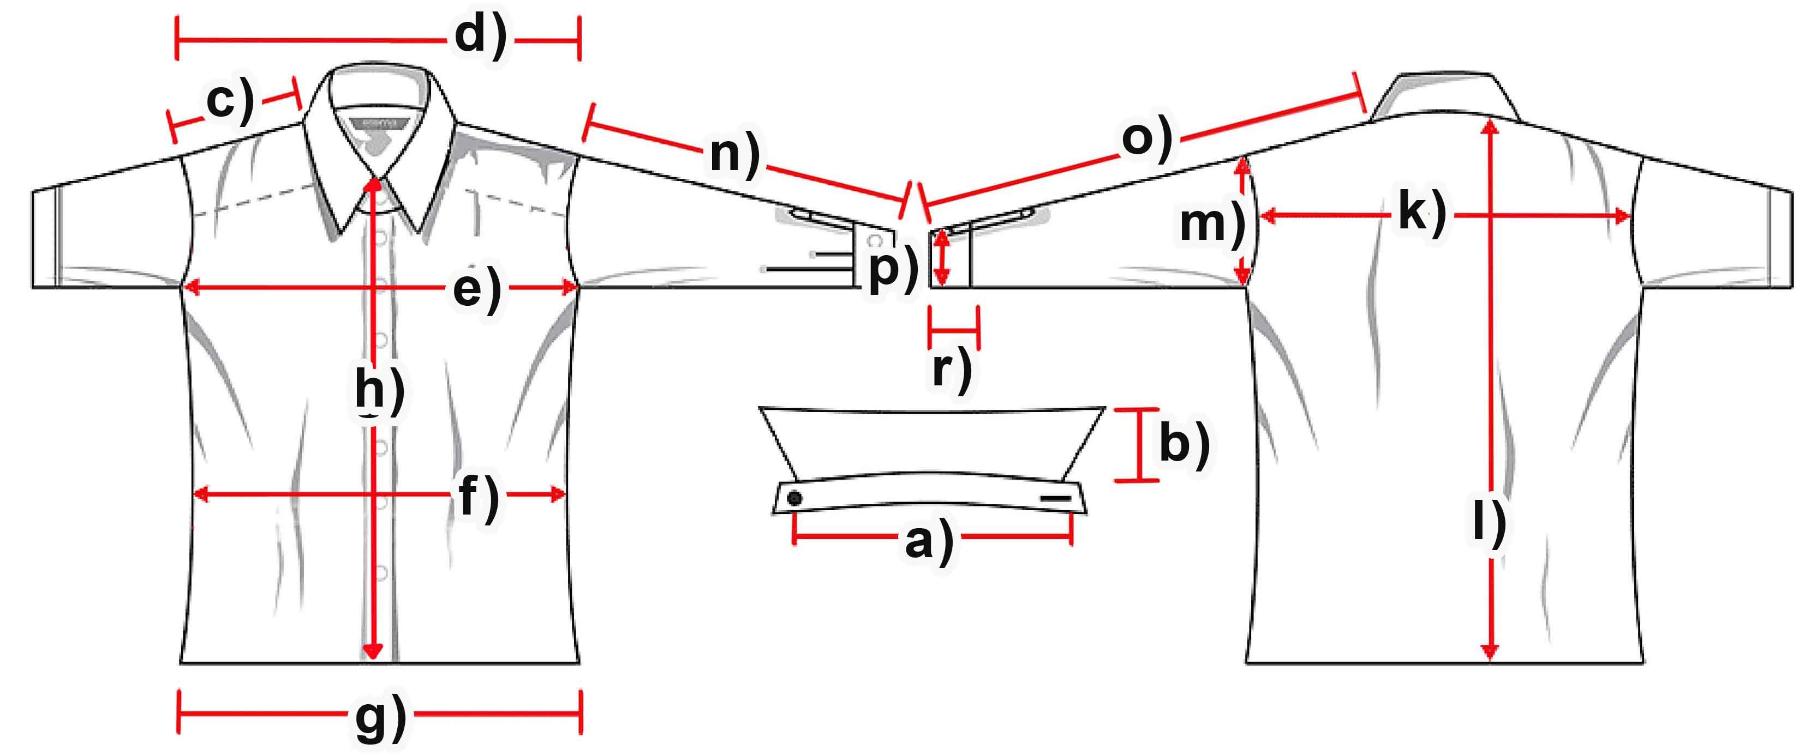Artikel : Holly _

Maße (cm) | XS | S | M | L | XL | XXL | 3XL
a) Kragenweite |  | 40 | 42 | 44 | 46 | 48 | 50
b) Kragenhöhe |  | 8 | 8 | 8 | 8 | 8 | 8
c) Schulter |  | 14 | 14 | 15 | 15,5 | 17 | 17,5
d) Schultergesamt |  | 40,5 | 42 | 45,5 | 47 | 49 | 51
e) Brust |  | 50,5 | 54,5 | 57,7 | 60,5 | 64 | 67,5
f) Taille |  | 43 | 47,5 | 50,5 | 54 | 58 | 61,5
g) Saum |  | 48 | 52,5 | 56 | 59,5 | 63 | 67
h) Knopfleiste |  | 56 | 58 | 59,5 | 62 | 63,5 | 65
k) Rückenbreite |  | 38,5 | 40,5 | 43 | 45 | 47 | 49
l) Rumpflänge |  | 63,5 | 66 | 67,5 | 70 | 71,5 | 73,5
m) Armloch |  | 23 | 23,5 | 25,5 | 26 | 27 | 29,5
n) Armlänge |  | 60 | 60,5 | 61,5 | 62,5 | 63 | 63,5
o) Arm + Schulter |  | 74 | 74,5 | 76,5 | 78 | 80 | 81
p) Manschettenbreite |  | 10,5 | 11 | 12 | 12,5 | 12,5 | 12,5
r) Manschettenhöhe |  | 17 | 17 | 17 | 17 | 17 | 17

